АвтоТест1С. Инструкция пользователя
Внешняя обработка автоматического тестирования конфигураций 1С: строит карту объектов, гоняет проверки без написания сценариев и генерирует наборы для Vanessa Automation.
Версия документа: 22.09.2026. Проверено на «1С:Розница» 2.3, платформа 8.3.27, Vanessa Automation 1.2.043.

Назначение
Обработка решает три задачи:
1. Автопрогон проверок по всем объектам конфигурации — без сценариев, «из коробки»: открытие форм, создание объектов, проведение документов, права, персональные данные.
2. Генерация UI-сценариев для Vanessa Automation по карте объектов — набор обновляется вместе с конфигурацией и не требует ручной поддержки.
3. Отчётность: карта объектов, покрытие, риск-карта, покрытие интерфейса, отчёты в JSON, HTML и MXL.

Установка и запуск
Файл обработки: АвтоТест1С.epf. Открывается штатно — «Файл» → «Открыть» в режиме «1С:Предприятие». Права: для полного прогона нужен администратор, для генерации набора под конкретного пользователя достаточно прав на чтение метаданных.
Все пути по умолчанию ведут в рабочий каталог C:\1C-auto\АвтоТест1С. Каталога может не быть — обработка создаёт его сама при открытии формы и перед каждой записью.
Файлы пишет клиент, а не сервер. В файловой базе разницы не видно, но в клиент-серверной каталог C:\1C-auto есть на машине пользователя, а не на сервере приложений, и записанный сервером набор пользователь у себя просто не нашёл бы.

Быстрый старт
Шаг 1. Открыть обработку.
Шаг 2. Нажать «Выполнить прогон». Обработка сама обойдёт объекты конфигурации и покажет результат в журнале.
Шаг 3. Нажать «Сохранить отчёты» — в каталоге отчётов появятся JSON (для CI), HTML (для чтения) и MXL (для печати).
Если нужен набор сценариев для Vanessa: заполнить группу «Сценарии Vanessa Automation» и нажать «Сгенерировать сценарии Vanessa».
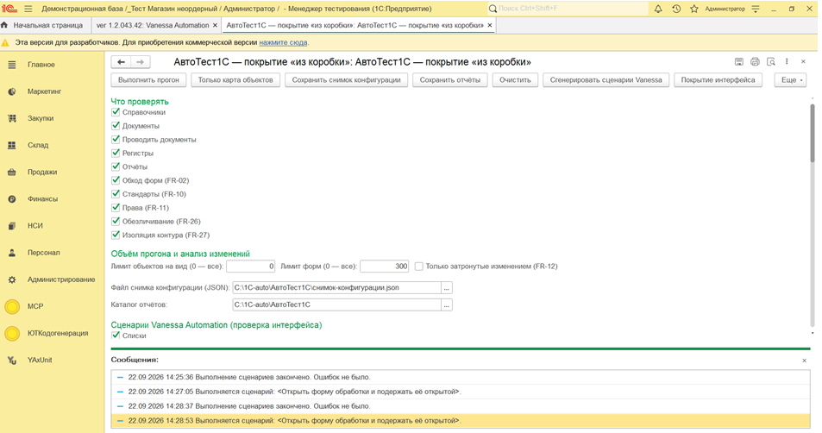
Форма обработки: командная панель, состав проверок и объём прогона.

Кнопки формы
Выполнить прогон — полный автопрогон проверок по карте объектов.
Только карта объектов — быстрое автообнаружение метаданных без выполнения проверок.
Сохранить снимок конфигурации — фиксация структуры «до» доработки. Нужен, чтобы потом прогонять только затронутые изменением объекты.
Сохранить отчёты — выгрузка отчётов прогона в каталог отчётов.
Сгенерировать сценарии Vanessa — сборка .feature-файлов по карте объектов.
Создать файлы исключений — раскладывает в каталоге исключений заготовки: по одному txt на вид объекта.
Разобрать результаты прогона — читает allure-results, штатные отказы конфигурации дописывает в исключения, остальные падения выводит в журнал для разбора человеком.
Покрытие интерфейса — отчёт о том, сколько объектов попало в набор и почему не попали остальные.
Очистить — очистка журнала и результатов.

Настройки генерации сценариев
Что проверять: Списки, Создание форм, Отчёты, Обработки, Регистры, Команды разделов, Печатные формы, Ввод на основании.
Команды разделов по умолчанию выключены: видимость команд в панели функций из метаданных не читается, и на скрытых в интерфейсе объектах проверка даёт ложные падения.
Печатные формы и Ввод на основании по умолчанию выключены: подписи команд зависят от данных конфигурации, первый прогон стоит разобрать через исключения.
Пользователь (права) — набор собирается только из объектов, доступных выбранному пользователю, и выполняется под ним. Пароль указывается рядом.
Только видимые разделы — объекты, которых пользователь не видит в меню, в набор не попадают.
Критичность от — быстрый набор для каждого коммита (критичность 3) против полного набора на ночь.
Учитывать функц. опции — объекты, скрытые выключенной функциональной опцией, пропускаются.
Списки не пусты — добавляет в сценарий проверку, что в списке есть хотя бы одна строка. На чистой базе списки законно пусты, поэтому по умолчанию выключено.
Пишущие — отдельно — сценарии, способные оставить след в данных, выносятся в отдельные файлы с тегом @ИзменяетДанные.
Потоков — раскладка набора по подкаталогам поток-1, поток-2… для параллельного запуска.
Ожидание, с — потолок ожидания форм (по умолчанию 8). Это верхняя граница, а не время простоя: сценарий идёт дальше, как только форма открылась.
Язык шагов — ru или en.
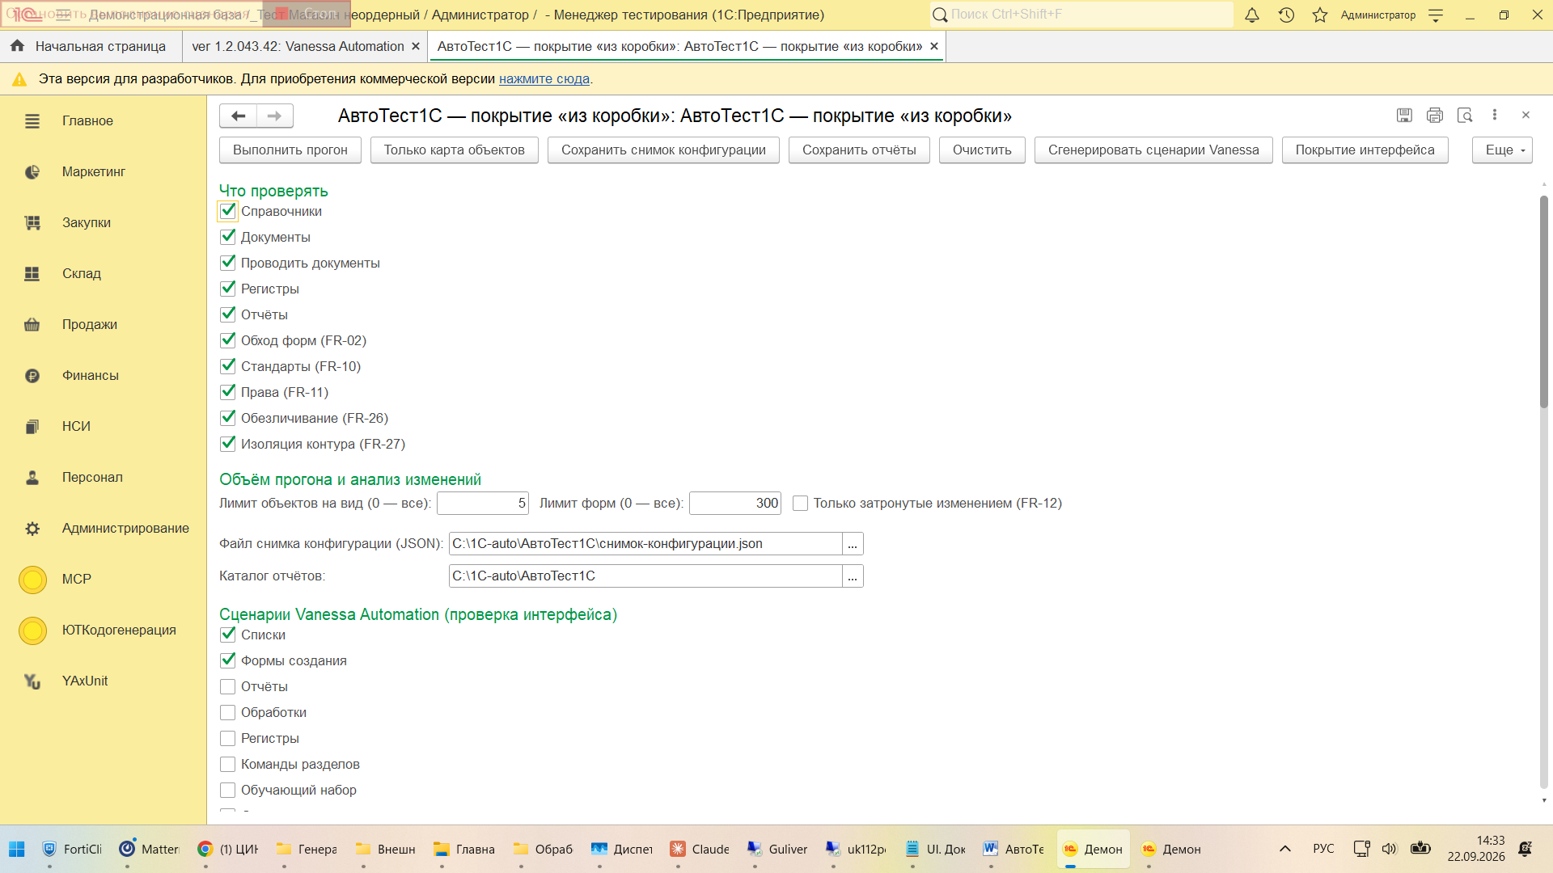
Группа «Сценарии Vanessa Automation»: что попадёт в набор.

Исключения объектов
В каталоге исключений лежат txt-файлы, имя файла начинается с вида объекта (Справочники.txt, Документы.txt). Строка — имя объекта, при необходимости с типом проверки:
РассылкиОтчетов.Список — исключить только список
ПрименениеЦенНоменклатуры.Печать — исключить только печать
Присоединенные* — исключить все объекты по маске
Строки, начинающиеся с //, считаются комментариями. Формат совпадает с генератором дымовых тестов xddTestRunner.

Типовой цикл работы
1. Сгенерировать набор сценариев.
2. Прогнать его в Vanessa Automation.
3. Нажать «Разобрать результаты прогона»: штатные отказы конфигурации («только на основании», «не выбран сегмент», «самостоятельное использование формы не предусмотрено») уйдут в исключения автоматически.
4. Разобрать оставшиеся падения руками — это и есть находки.
5. Перегенерировать набор и повторить.
Настоящие ошибки в исключения не попадают никогда: прятать дефекты исключениями нельзя, поэтому всё, что не опознано как штатный отказ, остаётся в журнале.

Пакетный режим для CI/CD
Полный автопрогон без участия человека:
1cv8 ENTERPRISE /F<база> /Execute АвтоТест1С.epf /CАвтоТест1С;<каталог отчётов>;<лимит объектов>;<лимит форм>
Лимиты необязательны: 0 — без ограничения, -1 для форм — не обходить интерфейс. По завершении отчёты сохраняются в указанный каталог, сеанс закрывается.

Известные ограничения
Видимость команд панели функций не читается из метаданных. Лечится исключениями вида Объект.КомандныйИнтерфейс или выключенным флажком «Команды разделов».
Выбор печатной формы — эвристика. Предпочитается команда с признаком «основная печатная форма», но если конфигурация их не проставляет, берётся первая по списку. У поступления товаров это «Акт расхождений», который печатается пустым, когда расхождений нет.
Команды печати с диалогом параметров сценарий не проходит: такие объекты вносятся в исключения.
Данные с управляющими символами (коды маркировки с разделителем GS) не передаются между клиентом и сервером в XML. Vanessa падает модальным окном и вешает весь прогон, поэтому такие объекты исключают заранее.
Набор сценариев собирается под конкретную базу: под её права, функциональные опции и состав данных. При смене базы набор перегенерируется.

Состав поставки
АвтоТест1С.epf — собранная обработка.
Исходники\ — исходный код в формате выгрузки конфигуратора (АвтоТест1С.xml и каталог АвтоТест1С).
Документация\АвтоТест1С. Документация.txt — полная техническая документация.
Документация\ТЗ. Проверка командного интерфейса.txt — техническое задание на генератор проверок командного интерфейса.
Сборка из исходников:
1cv8.exe DESIGNER /F<пустая база> /LoadExternalDataProcessorOrReportFromFiles "Исходники\АвтоТест1С.xml" "АвтоТест1С.epf"

